VIDE GRENIER DIMANCHE 05 AVRIL 2020 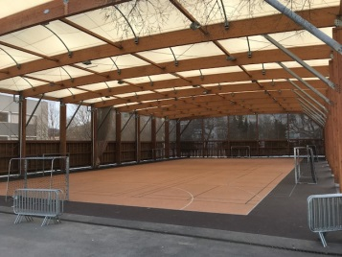
OUVERT A TOUS
Ecole de Provence
42, bd Emile Sicard 13008 Marseille.
TOUTES LES INFOS SUR :
www.ecoleprovence.fr
Tous les bénéfices de la vente des emplacements seront reversés pour financer les événements du B.D.E. Vide grenier ouvert à tous. Inscriptions par mail : bde.lycee@ecoleprovence.fr

